EL HORÓSCOPO DE LOS ÁRBOLES
feb4th
2013Deja tu cometarioEscrito por Moderacion
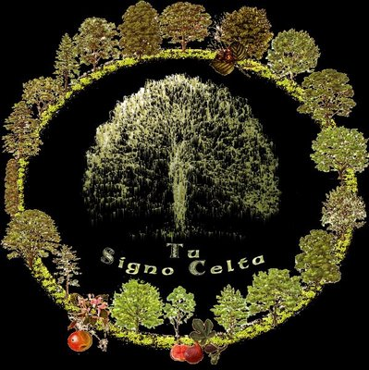
EL ÁRBOL CORRESPONDIENTE A CADA FECHA DE NACIMIENTO
En la cultura celta las fechas de nacimiento están relacionadas con determinados tipos de árbol.El origen de este “horóscopo” es que los árboles y los bosques fueron símbolos de vida y protección en la astrología celta y a su alrededor fue desarrollada su cultura.
Así los celtas asociaron cada árbol con una época del año y usaron un horóscopo compuesto por 21 árboles.
Aquellos nacidos bajo la influencia de un árbol concreto reciben sus características y protección a lo largo de sus vidas.
Del 23 Diciembre al 11 Enero Manzano
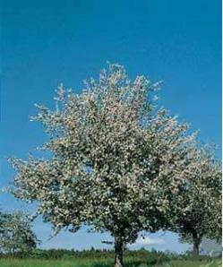
De constitución ligera
Tiene mucho encanto y atractivo
Aura agradable
Se le da bien el flirteo
Es algo aventurero
Es sensible
Siempre enamorado de alguien o de algo
Quiere amar y ser amado
Es un compañero cariñoso y fiel
Es muy generoso
Tiene cierto talento para las ciencias
Vive el presente sin preocuparse excesivamente por el futuro
Tiene mucha imaginación.
Del 02 Enero al 11 Enero Abeto
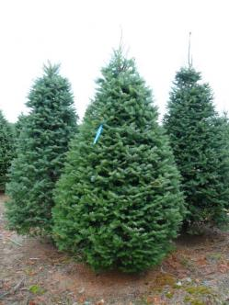
Extraordinario gusto
Tiene mucha dignidad
Es sofisticado
Le encanta todo lo bello
Caprichoso
Testarudo, exigente y, a veces, egoísta
Cuida mucho los más cercanos a él
Es bastante modesto
Es muy ambicioso y trabajador
Tiene talento
Tiene muchos amigos y enemigos
Es muy fiable.
Del 12 Enero al 24 Enero Olmo
Tiene aspecto agradable
Tiene buen gusto para la ropa
Tiene necesidades modestas
Tiende a no olvidar los errores
Es alegre
Le gusta mandar, pero no obedecer
Es un compañero fiel y sincero
le gusta tomar decisiones por otros
Es idealista
Es generoso pero práctico
Tiene buen sentido del humor.
Del 25 Enero al 03 Febrero Ciprés
Tiene fuerza física y mental
Es flexible
Tendencia al bienestar y el optimismo
Le da mucha importancia al dinero y es bastante materialista
Le gusta recibir reconocimiento y puede llegar a ser pedante
Odia la soledad
Es un amante apasionado y exigente
Es muy fiel
Algo desordenado y descuidado a veces.
Del 04 Febrero al 08 Febrero Álamo
Tendencia hacia la incertidumbre y la inseguridad
Valiente sólo si es necesario
Necesita vivir en un entorno agradable y de buena voluntad
Es muy exigente
Es bastante solitario y filosófico
De gran animosidad y naturaleza artística
Es buen organizador
Completamente fiable en cualquier situación
Se toma la relación de pareja muy en serio.
Del 09 Febrero al 18 Febrero Cedro
Tiene una belleza singular
Es muy adaptable a todo tipo de situación
Le gusta el lujo y la buena vida
Goza de buena salud
Es observador y seguro de si mismo
Es muy decidido y optimista
Tiende a ser algo impaciente
Le gusta impresionar a los demás
Es trabajador y confia en sus muchos talentos
Es capaz de tomar decisiones con rapidez.
Del 19 Febrero al 28 Febrero Pino
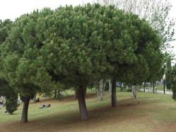
Le encanta la compañía agradable
Es muy robusto y resistente
Es muy activo
Le gusta lo natural
Es buen compañero, pero no tiene muchos amigos
Se enamora con facilidad pero sus relaciones no suelen durar mucho tiempo hasta que encuentre a su pareja ideal
Es fiable
Tendencia a ser práctico en todos los aspectos de su vida.
Del 01 Marzo al 10 Marzo Sauce Llorón
Tendencia a la melancolía
Hermoso y atractivo
Tiene buen gusto y le encanta todo lo bonito
Le encanta viajar
Es muy soñador, inquieto, y algo caprichoso
Muy sincera y muy exigente por lo que la convivencia no es muy fácil
Buena intuición
Sufridor en el amor.
Del 11 Marzo al 20 Marzo Tilo
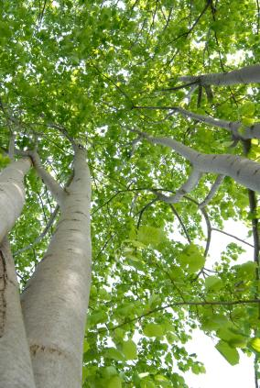
Tiende a tener muchas dudas
Acepta con serenidad lo que reparte la vida
Huye de las luchas y del estrés
No le gustan la pereza y la inactividad
Es algo blando y cede con facilidad
Se sacrifica por los amigos
Tiene muchos talentos, pero a veces no es lo suficientemente tenaz para hacerlos brillar
Puede ser quejica y muy celoso
Es muy leal.
21 Marzo Roble
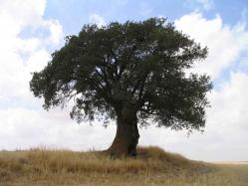
Es valiente y fuerte
Es persistente y no se rinde fácilmente
Es independiente
Tiene mucha sensatez
No le gustan los cambios, sí la constancia
Es realista y robusta
Le gusta la acción.
Del 22 Marzo al 31 Marzo Avellano
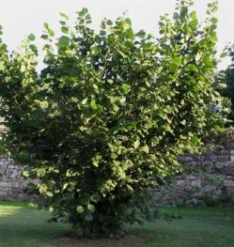
Es extraordinario
Encantador y comprensivo con los demás
Poco exigente y muy tolerante
Humanitario, le gusta luchar por las buenas causas y tiene un gran sentido de la justicia
Suele tener muchos amigos
Tiene muchos cambios de humor
Es algo caprichoso
Es honesto consigo mismo y con los demás.
Del 01 Abril al 10 Abril Serbal
Tiene mucha sensibilidad
Es encantador, generoso y alegre
Le gusta llamar la atención
Disfruta con todo en su vida, incluso las tensiones y complicaciones
A veces dependiente, otras independiente
Tiene buen gusto y capacidades de artista
Es apasionado y emocional
Excelente compañía
No olvida las cosas.
Del 11 Abril al 20 Abril Arce
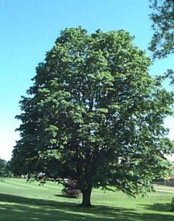
Persona poco corriente, llena de imaginación y originalidad
Algo tímida y reservada y con algunos complejos
Es objetiva en sus decisiones
Ambiciosa y a veces orgullosa
Segura de sí misma
Le gustan las nuevas experiencias
Buena memoria y capacidad para aprender
Le gusta destacar
Complicada para las relaciones de amor.
Del 21 Abril al 30 Abril Nogal
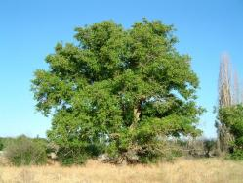
Lleno de pasión
Tiende a destacar por ser diferente y, a veces, contradictorio
A veces es egoísta, inflexible e incluso agresivo
Otras veces es noble
Muy espontáneo e impredecible
Tiene mucha ambición, es ingenioso estratega y pone mucho empeño en realizar sus objetivos
Como pareja puede resultar difícil y sorprendente
No siempre siempre cae bien, aunque a menudo despierta admiración
Persona celosa y apasionada a la que le cuesta comprometerse.
Del 01 Mayo al 14 Mayo Álamo
(misma información 4 Febrero-8 Febrero)
Del 15 Mayo al 24 Mayo Castaño
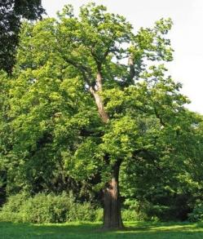
Muy honesto, leal y con gran sentido de la justicia
Tiene una belleza inusual
Suele ser discreto
Gran capacidad negociadora, es muy diplomático
Sin embargo le falta confianza en sí mismo lo que a veces le hace ser susceptible ante las críticas
Tendencia a irritarse con facilidad y a asumir aires de superioridad
Le cuesta encontrar una pareja que le comprenda
Es muy fiel.
Del 25 Mayo al 03 Junio Fresno
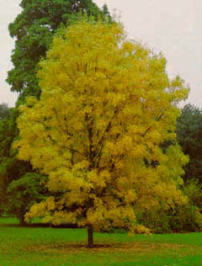
Tiene un atractivo singular
Es vivaz e impulsivo
Exigente
No es sensible ante las críticas de los demás
Es ambicioso, inteligente y dotado
No le asusta jugar con el destino
Muy fiable y fiel a su pareja
En ocasiones antepone la razón al corazón
Se toma las relaciones muy en serio.
Del 04 Junio al 13 Junio Carpe
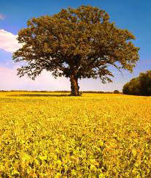
Suele tener muy buen gusto
Muy cuidadoso con su aparincia y su forma física
Le gusta tener buen aspecto
Es generoso
Opta por una vida sensata, disciplinada y sosegada
Le cuesta confiar en la gente
Busca la bondad y el reconocimiento en su pareja
Tendencia a ser inseguro
Es muy concienzudo.
Del 14 Junio al 23 Junio Higuera
Tiene gran sensibilidad
Es fuerte y algo obstinado
Es independiente
No soporta las contradicciones
Es muy familiar
Es sociable y tiene buen sentido de humor
Es inteligente y muy práctico
Tendencia a la pereza y la holgazanería.
24 Junio Abedul
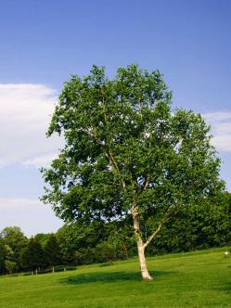
Vivaz
Atractivo y elegante
Es muy amable
No es nada pretencioso, más bien excesivamente modesto
No le gustan los excesos ni lo vulgar
Opta por una vida natural y sosegada
Tiene mucha imaginación, sobre todo cuando se encuentra inspirado
No es muy ambicioso
Transmite calma y satisfacción.
Del 25 Junio al 04 Julio Manzano
(misma información 23 diciembre-11 Enero)
Del 05 Julio al 14 Julio Abeto
(Misma información 2 de Enero-11 Enero)
Del 15 Julio al 25 Julio Olmo
(Misma informción 12 Enero-24 Enero)
Del 26 Julio al 04 Agosto Ciprés
(Misma información 25 Enero-3 Febrero)
Del 05 Agosto al 13 Agosto Álamo
(Misma información 4 Febrero-8 Febrero
Del 14 Agosto al 23 Agosto Cedro
(Misma información 9 Febrero-18 Febrero)
Del 24 Agosto al 02 Septiembre Pino
(Misma información 19 Febrero-28 Febrero)
Del 03 Septiembre al 12 Septiembre Sauce llorón
(Misma información 1 Marzo-10 Marzo)
Del 13 Septiembre al 22 Septiembre Tilo
(Misma información 11 Marzo- 20 Marzo)
23 Septiembre Olivo
Muy sabio
Es amable y cordial
Equilibrado y razonable
No le gusta la violencia
Es tranquilo y tolerante con los demás
Tiene gran sentido de la justicia y es sensible
Es alegre y buen amigo de sus amigos. No es nada envidioso
Es sensible
Le gusta la lectura, la cultura y las personas sofisticadas.
Del 24 Septiembre al 03 Octubre Avellano
(Misma información 2 Marzo-31 Marzo)
Del 04 Octubre al 13 Octubre Serbal
(Misma información 1 Abril-10 aAbril)
Del 14 Octubre al 23 Octubre Arce
(Misma información 11 Abril-20 Abril)
Del 24 Octubre al 11 Noviembre Nogal
(Misma información 21 Abril-30 Abril)
Del 12 Noviembre al 21 Noviembre Castaño
(Misma información 15 Mayo-24 Mayo)
Del 22 Noviembre al 01 Diciembre Fresno
(Misma información 25 Mayo-3 Junio)
Del 02 Diciembre al 11 Diciembre Carpe
(Misma información 4 Junio-13 Junio)
Del 12 Diciembre al 21 Diciembre Higuera
(Misma información 14 Junio-3 Junio)
22 Diciembre Haya
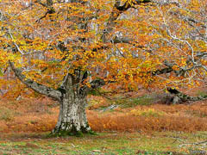
Es muy creativo
Es bastante materialista
Se organiza muy bien, tanto en su vida personal como en su carrera profesional
Es ahorrador
Es un buen líder
Es razonable y no corre riesgos innecesarios
Se preocupa por su aspecto y le gusta mantenerse en forma
Es un excelente compañero, amigo y pareja.
Horóscopos El árbol correspondiente a cada fecha de nacimiento, El horóscopo de los árboles,horóscopo, Mundo Mágico
COMPARTE ESTO CON TWITTER FACEBOOK DELICIOUS STUMBLEUPON CORREO ELECTRÓNICO

Similar posts
- El oráculo Orisha — El oráculo Orisha El Tarot de los Orishas, creado por Zo...
- El oráculo de Paracelso — A Paracelso se le considera el padre de la farmac...
- PISCIS — PISCIS Podrías tener situaciones que posiblemente...
- TAROTISTAS Y VIDENTES DE MUNDO MÁGICO... — Lo que distingue a un genio de una persona normal es la ...
- PRÓXIMO CURSO DE TAROT CON BARAJA ESP... — Apúntate al Curso de Tarot con Baraja Española qu...
← Los Minerales y horóscopos
Tirada de Amor en San Valentín →

No se han encontrado comentarios

Deja un comentario

Tu dirección de correo electrónico no será publicada. Los campos necesarios están marcados *
Nombre *
Correo electrónico *
Web
Comentario

